# 

# СОГЛАСОВАНО

**Генеральный директор**

**ООФСО «Федерация чирлидинга и чир спорта России»**



**«10» февраля 2025**

**УТВЕРЖДАЮ**

**Вице-президент**

**РФСОО «Федерация черлидинга**

**Москвы»**

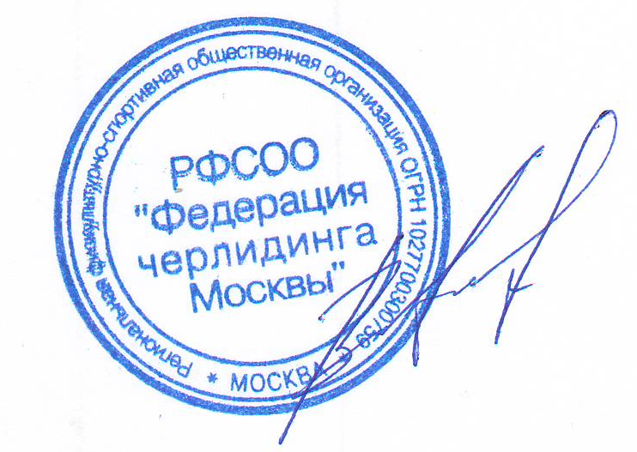

**«10» февраля 2025**

**Е.А. Щирский Э.Ю. Вороненкова**

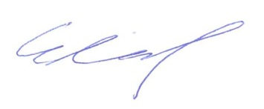

Открытые общероссийские рейтинговые соревнования по чирлидингу (чир спорту) серии

**«RUSSIAN CHEER OPEN 2025»**

ЧИРЛИДИНГ, ЧИР-ФРИСТАЙЛ, ЧИР ХИП-ХОП, ЧИР-ДЖАЗ, ЧИР-ДАНС-ШОУ, ЧИР-ФЭМИЛИ, СТАНТЫ, ДВОЙКИ, КОРПОРАТИВНЫЙ ЧИРЛИДИНГ, СПЕЦИАЛЬНАЯ ОЛИМПИАДА

ВСЕ СТАНДАРТНЫЕ ВОЗРАСТНЫЕ КАТЕГОРИИ, СМЕШАННЫЙ ВОЗРАСТ (для групп, не подходящих по возрасту ни в одну из категорий).

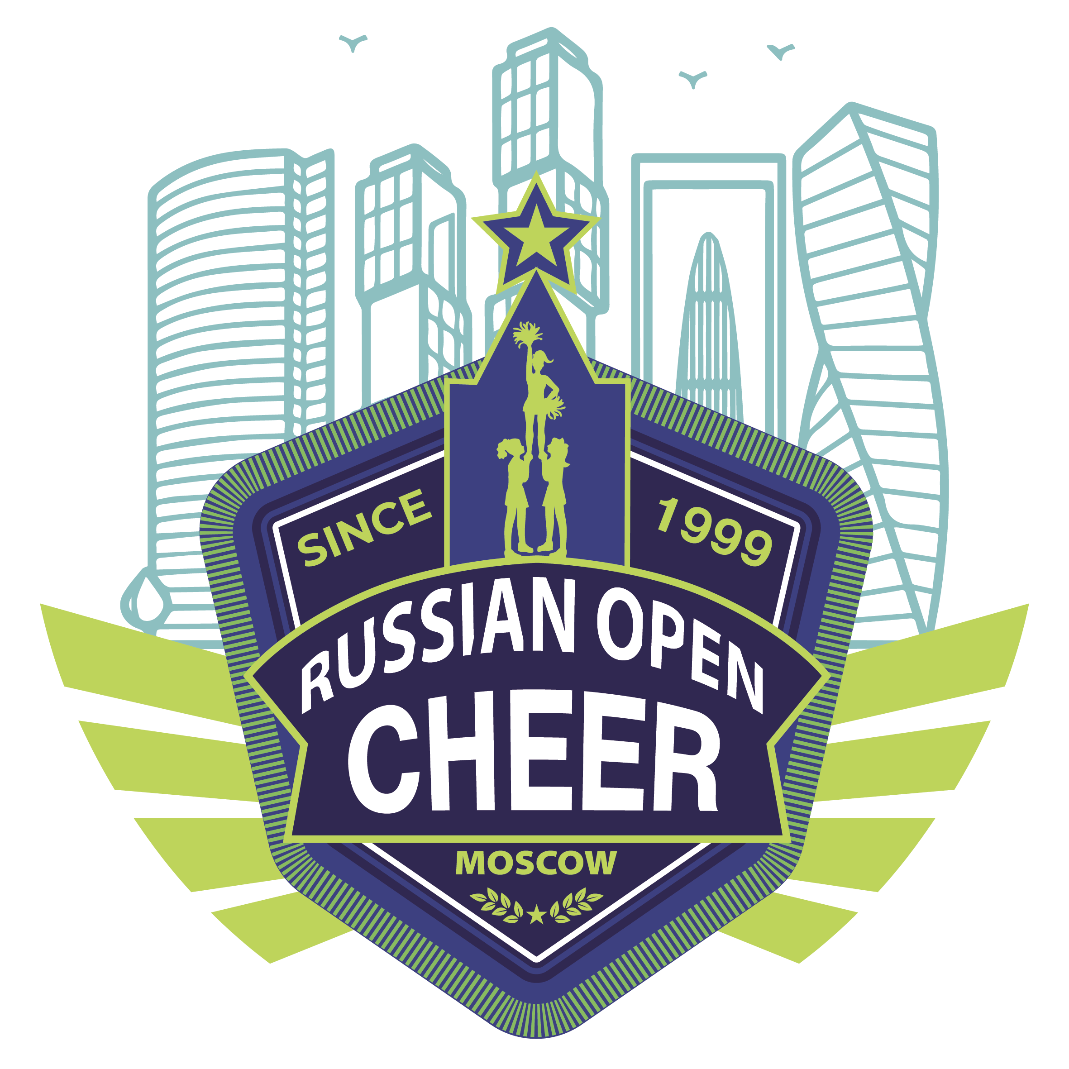

**12 апреля 2025 года.**

Волейбольный центр «Одинцово»,

Московская область, г. Одинцово, ул. Маршала Жукова, д.22.